Plus de couple dans moins d'espace
Les nouvelles gammes de servomoteurs de B&R augmentent le couple de 75%
B&R étend ses gammes de moteurs en proposant des servomoteurs 8LW et 8LS à haute densité de couple. Utilisés avec les servovariateurs des gammes ACOPOS, ces nouveaux moteurs présentent couple nomimal 1,75 fois supérieur à celui des autres moteurs comparables. Les fabricants de machines peuvent ainsi réaliser des machines plus compacts et moins coûteuses.

La conception optimisée des nouveaux moteurs accroît nettement les performances en réduisant les dissipations thermiques. Les enroulements ont été également reconçus pour réduire fortement les fluctuations de vitesse. La rotation des moteurs est ainsi particulièrement lisse : une caractéristique très appréciée pour les procédés d'impression et d'affûtage. La nouvelle conception des moteurs assure également un positionnement plus précis et une meilleure répétabilité.
Caractéristiques échelonnables
Les gammes de servomoteurs 8LW et 8LS peuvent être utilisées avec une tension de raccordement de 325 ou 750 VDC et à des altitudes de 4000 mètres. Tous les moteurs proposés, peu importe leur taille, présentent soit un raccordement monocâble robuste pour interface EnDat2.2 (interface permettant la mise en œuvre de fonctions de sécurité évolutives), soit un raccordement à deux câbles pour interfaces Resolver et EnDat2.2. Il est ainsi possible de trouver la solution optimale pour chaque application.
Toutes les données d'un seul coup d'œil
Chaque moteur présente une protection IP64 et dispose d'une plaque signalétique électronique qui contient toutes ses caractéristiques mécaniques et électriques. Le programme utilisateur peut ainsi identifier l'ensemble du système de transmission automatiquement. Dès lors, l'utilisateur s'épargne un long travail de configuration à fort risque d'erreurs, et les temps de mise en service diminuent considérablement. De plus, lors d'une intervention de maintenance, le fait de pouvoir comparer facilement des configurations de machines facilite le diagnostic et contribue à la réduction des temps d'arrêt.

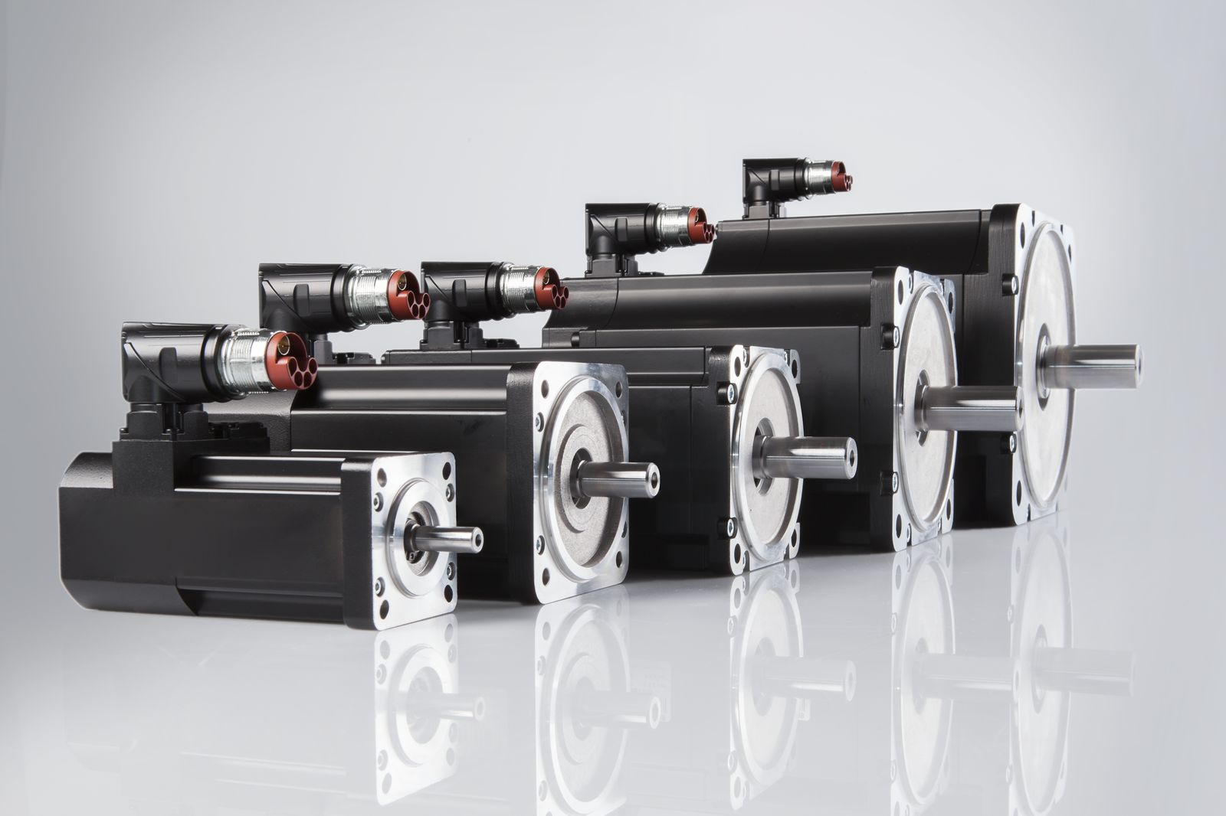
Utilisés avec des servovariateurs des gammes ACOPOS, les nouveaux servomoteurs ont un couple nomimal 1,75 fois supérieur à celui des autres moteurs comparables.

A propos de B&R
B&R est une société d'automatismes innovante dont le siège social est basé en Autriche et qui dispose d'agences partout dans le monde. Le 6 juillet 2017, B&R est devenue une business unit du groupe ABB. Comptant parmi les leaders de l’automatisation industrielle, B&R allie technologies avancées et ingénierie de haut niveau pour fournir à ses clients, dans la quasi-totalité des industries, des solutions complètes pour l’automatisation de machines et de lignes, le contrôle de mouvements, la visualisation et la sécurité intégrée. En s’appuyant sur des standards de communication IoT Industriel comme OPC UA, POWERLINK et openSAFETY, et sur le puissant environnement de développement logiciel Automation Studio, B&R façonne l'avenir de l'ingénierie des automatismes. Forte de son leadership technologique, la société puise sa capacité d'innovation dans sa volonté de simplifier les processus et d'aller au-delà des attentes des clients.
Pour plus d'informations : www.br-automation.com

